Gimnazija i strukovna škola Jurja Dobrile Pazin
Šetalište Pazinske gimnazije 11, 52000 Pazin
tel.: ++385 52 624-184; 624-017, faks.: ++385 52 624-226
http://www.gssjd.hr , e-mail: ravnatelj@gssjd.hr ,
MB 3089231, OIB 89025673993, ž. rn. 2402006-1100109145 Erste bank
IBAN HR 2124020061100109145

EKO DAN – SPORTSKI SUSRETI

Srijeda, 29. studeni 2017.
Raspored i okvirna satnica susreta:

09,15h - ODBOJKA (m) : GSŠJD – Gimnazija Pula

10,30h - KOŠARKA (m) : GSŠJD – Gimnazija Pula

11,30h - RUKOMET (ž) : GSŠJD – Gimnazija Rovinj

12,30h - NOGOMET (m) : GSŠJD – Elektrotehniško - računalniška strokovna šola in gimnazija Ljubljana

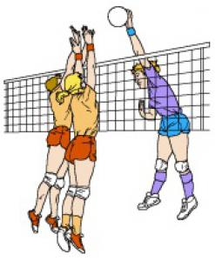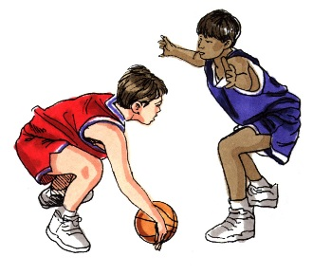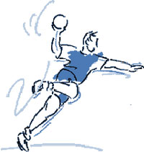
Aktiv TZK

